
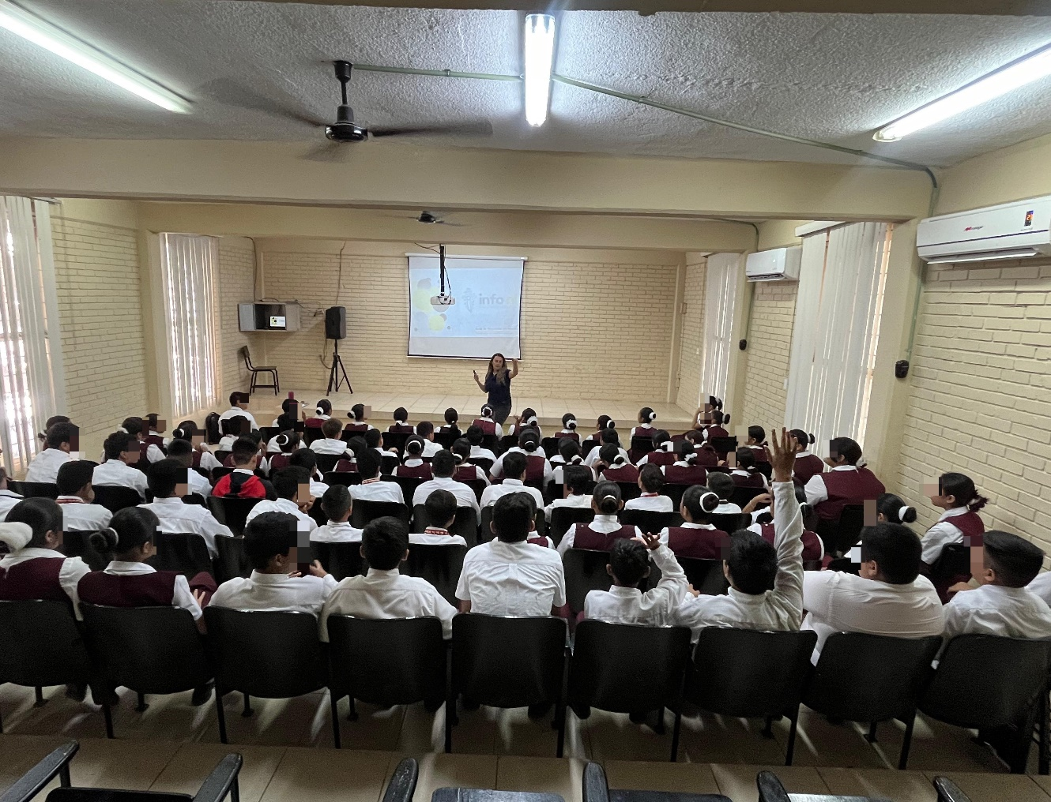
Fecha: 23 de junio 2025
Hora: 10:40 a.m.
Asistentes: 100
Dirigido a: Secundaria Técnica #18 Eduardo García Máynez.
Lugar: Aula
Plática Informativa de
“Guía de Seguridad en Internet”

